Управление культуры администрации города Томска
МУНИЦИПАЛЬНОЕ ОБРАЗОВАТЕЛЬНОЕ УЧРЕЖДЕНИЕ
ДОПОЛНИТЕЛЬНОГО ОБРАЗОВАНИЯ
«ДЕТСКАЯ ХУДОЖЕСТВЕННАЯ ШКОЛА № 2» ГОРОДА Томска

БАРОККО И КЛАССИЦИЗМ: ДВА СТИЛЯ ОДНОЙ ЭПОХИ
ОТКРЫТЫЙ УРОК ПО ПРЕДМЕТУ
«ИСТОРИЯ ИЗОБРАЗИТЕЛЬНОГО ИСКУССТВА»

Дополнительная предпрофессиональная
общеобразовательная программа
в области изобразительного искусства
«Живопись»

5 класс

Автор
Черепанова М.В.

Томск
2016
УЧЕБНЫЙ ПРЕДМЕТ: История изобразительного искусства
УЧЕБНАЯ ГРУППА: 5 класс
ВОЗРАСТНОЙ СОСТАВ: 14–16 лет
ТЕМА: Барокко и классицизм: два стиля одной эпохи
МЕСТО УРОКА В ПРОГРАММЕ: Завершающий урок в цикле занятий, посвященных русской архитектуре XVIII века.
ТИП УРОКА: Урок обобщения и систематизации знаний
ФОРМА УРОКА: Урок-практикум
ЦЕЛЬ: обобщение и систематизация знаний о стилях барокко и классицизм в русской архитектуре XVIII в.
ЗАДАЧИ:
- обобщать знания о стилевых особенностях русской архитектуры XVIII в.;
- систематизировать знания о мировоззренческих основаниях стилей барокко и классицизм в русской архитектуре XVIII в.;
- углублять знания о стилях русской архитектуры XVIII в. посредством работы с произведениями художественной литературы;
- развивать системное мышление;
- воспитывать эстетическую культуру.
ОЖИДАЕМЫЕ РЕЗУЛЬТАТЫ УРОКА:
- учащиеся обобщили, систематизировали и углубили знания о стилях барокко и классицизм в русской архитектуре XVIII в.;
- закрепили навыки системного мышления;
- расширили эстетический кругозор.
АКТИВНЫЕ ФОРМЫ ОБУЧЕНИЯ
- Опрос с использованием ИКТ-технологий
- Групповая работа учащихся
ДИДАКТИЧЕСКИЕ МАТЕРИАЛЫ
- Презентация, выполненная с помощью программного обеспечения Prezi
- Раздаточный материал для реализации методики «Фишбоун»
МАТЕРИАЛЬНО-ТЕХНИЧЕСКОЕ ОБЕСПЕЧЕНИЕ
- Компьютер
- Оргтехника
- Широкоформатный экран
КОМПЬЮТЕРНЫЕ ТЕХНОЛОГИИ
- Облачное презентационное программное обеспечение Prezi
ПЛАН УРОКА
 | Организационный этап. | 2 мин.
 | Этап актуализации знаний. | 5 мин.
 | Репродуктивный этап. Воспроизведение пройденного материала. | 10 мин.
 | Реконструктивный этап. Систематизация и обобщение изученного материала. | 10 мин.
 | Творческий этап. Углубление и расширение знаний. | 5 мин.
 | Этап рефлексии. Подведение итогов. | 3 мин.
Всего |  | 35 мин.
МЕТОДИКИ, ПРИМЕНЯЕМЫЕ НА УРОКЕ
«Кластер» – графическая форма организации информации, выделение основных смысловых единиц, которые фиксируются в виде схемы с обозначением всех связей между ними. Он представляет собой изображение, способствующее систематизации и обобщению учебного материала.
«Фишбоун» – установление причинно-следственных взаимосвязей между объектом анализа и влияющими на него факторами, совершение обоснованного выбора. Дополнительно метод позволяет развивать навыки работы с информацией и умение ставить и решать проблемы.
«Мозговой штурм» – способ решения задачи на базе стимулирования творческой активности. В ходе проведения мозгового штурма участники высказывают большое количество вариантов решения, а затем из высказанных идей отбираются наиболее подходящие.
КОНСПЕКТ УРОКА
- Организационный этап.
Приветствие учащихся. Объявление темы, целей и задач, определение места урока в структуре учебной дисциплины.
- Этап актуализации знаний.
Предшествующий цикл наших занятий был посвящен архитектуре России XVIII века, в котором причудливо сплелись воедино два стиля – барокко и классицизм. Мы познакомились с величественными и пышными дворцово-парковыми ансамблями и строгими в своей простоте государственными учреждениями, узнали имена выдающихся зодчих. Сегодня нам предстоит не только обобщить полученные знания, но и в очередной раз убедиться, что архитектура – это зеркало, отражающее устройство внешнего мира и пути человеческой мысли. В отличие от других видов искусств архитектура не умеет развлекать, она не рассказывает занимательные истории, в ней редко встретишь пикантную прелесть физической красоты или соблазн аппетитных плодов. Тем не менее, она тоже является повествовательным искусством, только ее сюжеты куда масштабнее и затрагивают самые главные темы: о гармоничном устройстве Вселенной, о Человеке и судьбах эпохи, в которой он живет.
- Репродуктивный этап. Кластер «Словарь архитектурных стилей»
Для того чтобы читать архитектурные «тексты», чтобы видеть за строгим фасадом трагедии и триумфы целого века важно овладеть специальным словарем, включающим базовые понятия конструктивного языка зодчества, знать имена ключевых архитекторов эпохи и их программные произведения, и, конечно, уметь выстраивать многообразие терминов, имен и названий в стройную систему. Проверим, как Вы справились с этой задачей. На экране – презентация с кластером, включающим изображения конструктивных элементов, отражающих особенности стилей барокко и классицизм, фотографии ключевых произведений архитектуры XVIII века и портреты их создателей. Учащиеся последовательно определяют представленный на слайдах изобразительный материал и, следуя предложенной схеме, закрепляют и обобщают полученные на предыдущих уроках знания (Приложение 1).
- Реконструктивный этап. Фишбоун «Стиль как отражение эпохи».
Каждое архитектурное творение несет на себе отпечаток эпохи, в которую оно создавалось, каждая деталь – мировоззрение, воплощенное в конструктивных формах. Ваша следующая задача – установить соответствие между характеристиками эпохи и особенностями присущего ей архитектурного стиля. В результате будет создана схема для понимания места архитектуры в жизни XVIII столетия. Вам предстоит работать в группах. На столе перед каждой группой – основа для построения схемы, «рыбья косточка», и набор неупорядоченных смысловых элементов, соответствующих двум изучаемым стилям (Приложение 2). Перед каждой группой стоит задача отобрать элементы «своего» стиля (первая группа – классицизм, вторая – барокко) и верно определить их место в системе «мировоззренческие основания (верхний ряд «косточек») – стилевые особенности (нижний ряд «косточек»)». После отбора и распределения элементов, они закрепляются на основе (для оптимизации рабочего времени элементы схемы были распечатаны на самоклеящейся бумаге). Каждая из групп демонстрирует и озвучивает полученный результат, затем следует совместное обсуждение.
- Творческий этап. Мозговой штурм «Перекресток искусств».
Итак, мы убедились, что архитектура – повествовательное искусство, она может многое нам рассказать о своей эпохе. Но иногда сами архитектурные памятники становятся героями литературных историй. На прошлом занятии каждая группа получила домашнее задание: найти фрагменты художественных произведений, в которых упоминаются русские архитектурные памятники XVIII в. Обе группы успешно справились с этой задачей, и сейчас перед вами два конверта, в каждом из которых – отрывок из сочинений русских классиков. Первая группа получила конверт с цитатой второй группы и наоборот. Сможете ли Вы по фрагменту, найденному вашими коллегами, определить, о каком здании идет речь, назвать архитектурный стиль и имя архитектора? Учащиеся в течение 1–2 минут обсуждают фрагменты (Приложение 3), принимают коллективное решение и озвучивают свой ответ.
- Этап рефлексии.
Подведение итогов работы. Учащимся предложено назвать три момента, которые у них получились хорошо в процессе урока, и предложить одно действие, которое улучшит их работу на следующем уроке. Преподаватель выставляет оценки за работу на уроке.
СПИСОК ИСПОЛЬЗОВАННОЙ ЛИТЕРАТУРЫ
- Грабарь И. Э. История русского искусства. – М.: АСТ, 2010. – 208 с.
- Ильина Т. В. История отечественного искусства от Крещения Руси до начала третьего тысячелетия: учебное пособие. – М.: Юрайт, 2010. – 473 с.
- Кавтарадзе С. Ю. Анатомия архитектуры. Семь книг о логике, форме и смысле. – М.: Изд. дом Высшей школы экономики, 2016. – 272 с.
- Муштавинская И. В. Технология развития критического мышления на уроке и в системе подготовки учителя. – СПб.: КАРО, 2009. – 150 с.
- Якушева Г. И. Использование творческих заданий на уроках
дисциплины «История искусств» // Научно-методический
журнал «Концепт». – 2015. – Т. 36. – С. 151–155.
САМОАНАЛИЗ ПРОВЕДЕННОГО УРОКА
Проведенный урок является завершающим в цикле занятий, посвященных русской архитектуре XVIII века в 5 классе, его дидактическая цель – обобщение и систематизация знаний учащихся по пройденной теме. Урок разработан в соответствии с программными требованиями, при его подготовке были учтены возрастные и индивидуальные особенности учащихся. Для достижения поставленной цели в структуре основной части урока выделены три этапа, соответствующие уровням познавательной деятельности, а именно: репродуктивный, реконструктивный и творческий; поступательное движение от одного этапа к другому сопровождается усложнением учебных задач.
Первый этап – кластер «Словарь архитектурных стилей» – системное воспроизведение пройденного материала, необходимый, но зачастую рутинный процесс. Для того чтобы сделать его более динамичным, интересным для людей с развитым образным мышлением, было использовано программное обеспечение Prezi, позволяющее создавать презентации с необычной визуализацией материала. Об успешности применения этой технологии свидетельствует внимание, с которым учащиеся отнеслись к содержанию и форме подачи информации во время урока, а также проявленный по его окончании интерес к возможности использовать Prezi в своей учебной деятельности. В ходе работы с кластером учащиеся успешно воспроизвели схему, обобщающую и систематизирующую пройденный материал по стилям барокко и классицизм в русской архитектуре XVIII века.
Второй этап – фишбоун «Стиль как отражение эпохи» – позволил систематизировать знания о мировоззренческих основаниях стилей русской архитектуры XVIII в. Выбор методики был обусловлен развивающей задачей урока, а также выраженной предрасположенностью учащихся художественной школы к восприятию информации посредством визуальных образов. Данный этап был осуществлен в форме групповой работы, которая способствовала развитию навыков межличностного взаимодействия учащихся.
Третий этап – мозговой штурм «Перекресток искусств» – творческий, направленный на эстетическое воспитание и ориентированный на установление междисциплинарных связей с предметами основной общеобразовательной программы (литературой, историей). Посредством предложенного на данном этапе задания были актуализированы результаты самостоятельной внеклассной работы учащихся, продемонстрирована взаимосвязь между различными видами искусства, воссоздан объемный образ русской культуры. Учащиеся с интересом включились в групповое обсуждение поставленного вопроса и успешно справились с заданием.
На основании проведенного анализа можно сделать вывод, что используемые методы способствовали решению поставленных задач, реальный результат урока совпал с прогнозируемым. Учащиеся с помощью информационных технологий обобщили и систематизировали большой объем знаний, в ходе групповой работы продемонстрировали культуру межличностных отношений, умение работать в команде и вести конструктивный диалог.
Приложение 1
Материалы репродуктивного этапа урока
Презентация, выполненная с помощью программного обеспечения Prezi и содержащая следующий иллюстративный ряд:
Памятник Доменико Трезини, фрагмент, Павел Игнатьев, 2014 г.;
Петропавловский собор, Доменико Трезини, 1712–1733 гг.;
Летний дворец Петра I, Доменико Трезини, 1710–1714 гг.;
Здание Двенадцати коллегий, Доменико Трезини, 1722–1734 гг.;
Портрет архитектора Бартоломео Франческо Растрелли, Пфанцельт Лукас Конрад, 1750–1760-е гг.;
Екатерининский (Большой) дворец в Царском селе, Бартоломео Франческо Растрелли, 1752–1756 гг.;
Собор Смольного монастыря, Бартоломео Франческо Растрелли,
1748–1764 гг.;
Зимний дворец, Бартоломео Франческо Растрелли, 1757–1762 гг.;
Портрет Александра Филипповича Кокоринова, Дмитрий Григорьевич Левицкий, 1769 г.;
Академия художеств, Александр Филиппович Кокоринов, Жан-Батист Валлен-Деламот, 1764–1789 гг.;
Архитектор Василий Иванович Баженов. Фрагмент семейного портрета, неизв. автор, 1770-е гг.;
Дом Пашкова, Василий Иванович Баженов, 1784–1786 гг.;
Дворцово-парковый ансамбль Царицыно, Хлебные ворота, Василий Иванович Баженов, 1775–1785 гг.;
Портрет архитектора Матвея Федоровича Казакова, неизв. автор;
Здание Сената в Московском Кремле, Матвей Федорович Казаков,
1776–1787 гг.;
Петровский путевой дворец, Матвей Федорович Казаков,
1776–1780 гг.;
Здание Голицынской больницы, Матвей Федорович Казаков, 1796–1801 гг.

Материалы репродуктивного этапа урока
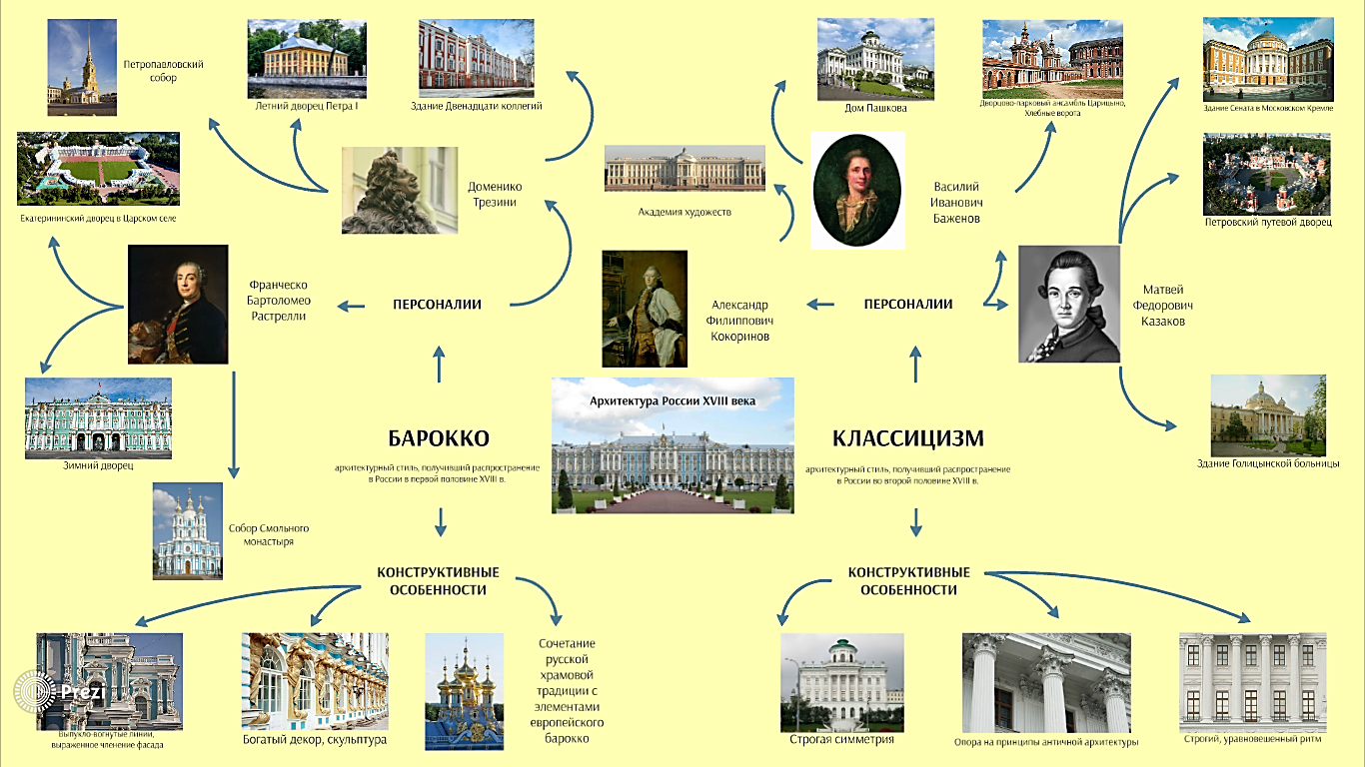
Приложение 2

Материалы реконструктивного этапа урока

Схема Фишбоун

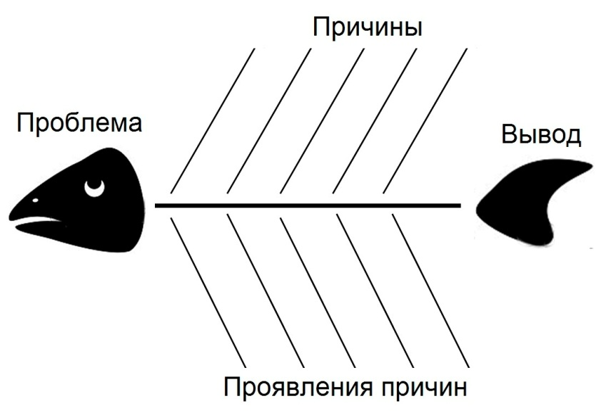

Смысловые элементы схемы

Мировоззренческие основания  Верхний ряд «косточек» | Стилевые особенности  Нижний ряд «косточек»
Барокко
Свобода творчества | Искажение классических пропорций
Оптимизм и жизнерадостность | Пышный декор фасадов
Культурные конфликты | Оптический обман
Прославление императорской власти | Визуальная надежность и монументальность
Классицизм
Опора на идеалы Античности | Ордерная система
Рационализм | Господство простых и ясных форм
Философия Просвещения | Лаконичный декор фасадов
Представление о гармонии Вселенной | Строгая симметрия

Схема Фишбоун представляет собой графическое изображение, позволяющее наглядно продемонстрировать определенные в процессе анализа причины и соответствующие выводы или результаты обсуждения. В нашем случае работа со схемой была нацелена на выработку понимания взаимосвязей между мировоззренческими основаниями эпохи и стилистическими особенностями архитектурных сооружений.
Приложение 3
Материалы творческого этапа урока
Первый фрагмент
«На закате солнца высоко над городом на каменной террасе одного из самых красивых зданий в Москве, здания, построенного около полутораста лет назад, находились двое: Воланд и Азазелло. Они не были видны снизу, с улицы, так как их закрывала от ненужных взоров балюстрада с гипсовыми вазами и гипсовыми цветами. Но им город был виден почти до самых краев. (...) Положив острый подбородок на кулак, скорчившись на табурете и поджав одну ногу под себя, Воланд не отрываясь смотрел на необъятное сборище дворцов, гигантских домов и маленьких, обреченных на слом лачуг». (Булгаков М.А. «Мастер и Маргарита»)
Ответ: Дом Пашкова, Василий Иванович Баженов.
Второй фрагмент
Вот, окружен своей дубравой,
Петровский замок. Мрачно он
Недавнею гордится славой.
Напрасно ждал Наполеон,
Последним счастьем упоенный,
Москвы коленопреклоненной
С ключами старого Кремля:
Нет, не пошла Москва моя
К нему с повинной головою.
Не праздник, не приемный дар,
Она готовила пожар
Нетерпеливому герою.
Отселе, в думу погружен,
Глядел на грозный пламень он.
(Пушкин А.С. «Евгений Онегин»)
Ответ: Петровский путевой дворец, Матвей Федорович Казаков.

